Gâteau de ratatouille
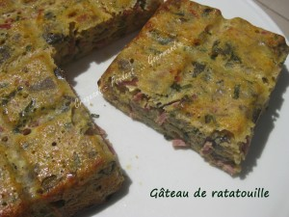 Pour 4 ou 5 Croquants Gourmands
- 550 g de ratatouille cuite
- 50 g de polenta cuisson rapide
- 4 œufs
- 100 g de comté râpé
- 150 g d'allumettes de jambon
- persil & ciboulette
- sel & poivre du moulin
1 moule carré de 20 cm de côté huilé
(moule tablette pour moi)
Préchauffage du four à 180°C (Chaleur tournante)
Si vous voulez préparer la ratatouille à ma mode c'est par ici.
Cette fois j'avais ajouté un poivron finement émincé.
Hacher finement le persil et la ciboulette.
Mélanger dans un saladier la ratatouille, la polenta et les œufs.
Bien mélanger à la fourchette.
Ajouter le fromage râpé, le jambon, les herbes.
Saler & poivrer puis mélanger soigneusement.
Verser la préparation dans le moule.
Enfourner pour 35 minutes.
Démouler sur le plat de service.
Déguster le gâteau de ratatouille chaud ou tiède.

